**MATERIAL DE ESTDIO**

1. Polígonos, libro texto, Libro Conecta 6°, página 206 – 207

**POLIGONOS**

Es una figura coplanaria compuesta por una secuencia finita de segmentos rectos no colineales que solo se intersecan en los extremos.

**ELEMENTOS DE UN POLÍGONO**

Los elementos de un polígono son:

* **Lado**: cada uno de los segmentos de recta que conforman el polígono
* **Ángulo Interno**: está dentro del polígono y se forma por dos lados consecutivos

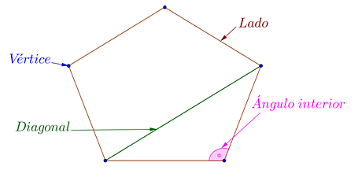

* **Vértice**: es el cruce o intersección de dos lados consecutivos
* **Diagonal**: segmento que une dos vértices no consecutivos

**TIPOS DE POLÍGONOS**

## **Polígono simple**

Polígono cuyos lados no adyacentes no se intersecan. Un ejemplo de un polígono simple es la imagen siguiente.



## **Polígono complejo**

Un polígono que no es simple se denomina polígono complejo. Vemos un ejemplo a continuación de un polígono complejo.

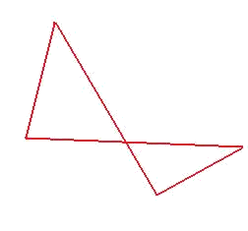

## **Polígono convexo**

Polígono en que todos los ángulos interiores miden menos de 180°. Todos los vértices apuntan hacia el exterior del polígono. Vemos un ejemplo a continuación:



## **Polígono cóncavo**

Un polígono que no cumple las condiciones para ser clasificado como convexo se denomina polígono cóncavo. Si alguno de sus ángulos interiores mide 180°. Ejemplo a continuación:



Este ángulo mide más de 180°

## **Polígono regular**

Polígono en que todos los lados tienen la misma longitud y todos los ángulos interiores son de la misma medida. Todos los polígonos listados en la tabla de polígonos regulares son ejemplos de este tipo de polígonos. Veamos un heptágono:

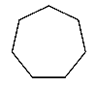

## **Polígono irregular**

El polígono que no es regular se llama polígono irregular.

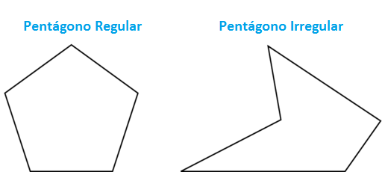

**Para tener en cuenta**

En un polígono convexo, el número de diagonales está determinado por la siguiente fórmula: $\frac{n*\left(n-3\right)}{2}$, donde *n* es el número de lados de un polígono. Por ejemplo, el siguiente polígono:



n = 5, tiene 5 lados, entonces si aplicamos la fórmula:

$$\frac{5*\left(5-3\right)}{2}=5 diagonales$$

**CLASIFICACIÓN DE LOS POLÍGONOS**

Los polígonos se clasifican según sus lados:

| **Nombre** | **Número de lados** |
| --- | --- |
| No existe | 1 |
| No existe | 2 |
| Triángulo | 3 |
| Cuadrado | 4 |
| Pentágono | 5 |
| Hexágono | 6 |
| Heptágono | 7 |
| Octógono | 8 |
| Eneágono | 9 |
| Decágono | 10 |

**SUMA DE LOS ÁNGULOS DE UN POLÍGONO**

La suma de los ángulos interiores de un polígono de n lados es:

$$180* (n-2)$$

**Ejemplo 1**

Por ejemplo, en tomas un triángulo y aplicas la fórmula tenemos, que la suma de los ángulos internos de un polígono es:

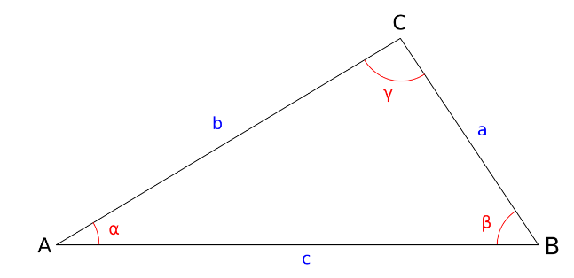

$$n=3 lados,$$

$$entonces si aplicando la fórmula tenemos:$$

$$180* \left(3-2\right)$$

$$108*1$$

$$rta:180°$$

Haciendo el procedimiento tenemos que la suma de los ángulos interiores de un polígono es 180°.

**Ejemplos 2**

¿Cuánto suman los ángulos interiores de un heptágono?

Respuesta:

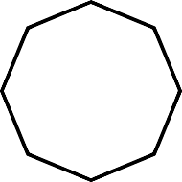Un heptágono es un polígono de 7 lados, entonces si aplicamos la fórmula tenemos:

$$tenemos que n=7, entonces \\ 180°*\left(7-2\right) \\ 180°*5 \\ rta: 180°$$

La suma de los ángulos internos de un heptágono es 180°.

**EJERCICIOS**

Realiza los ejercicios 39 – 46 de la página 209 del libro de matemáticas Libro Conecta 6°, página 206 – 207

**RECURSOS**

El siguiente video muestra la suma de los ángulos internos de un ángulo.

[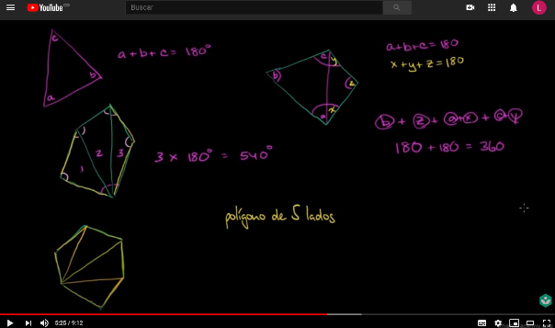https://youtu.be/t8ijQy2CT4c](https://youtu.be/t8ijQy2CT4c)